МИНИСТЕРСТВО НАУКИ И ВЫСШЕГО ОБРАЗОВАНИЯ РОССИЙСКОЙ ФЕДЕРАЦИИ ФГАОУ ВО «СЕВАСТОПОЛЬСКИЙ ГОСУДАРСТВЕННЫЙ УНИВЕРСИТЕТ»

Институт информационных технологий и управления в технических системах

Кафедра «Информационные системы»

**ОТЧЁТ**

по лабораторной работе №3

**«ИССЛЕДОВАНИЕ СПОСОБОВ ПОСТРОЕНИЯ ДИАГРАММ СОСТОЯНИЙ»**

по дисциплине

«Технология создания программных продуктов»

Выполнил:

студент гр. ИС/б 21-1-з

Цыганенко К. А.

Проверил:

Кузнецов С.А.

Севастополь

2023

**ЛАБОРАТОРНАЯ РАБОТА №3**

**«ИССЛЕДОВАНИЕ СПОСОБОВ ПОСТРОЕНИЯ ДИАГРАММ СОСТОЯНИЙ»**

**3.1 ЦЕЛЬ РАБОТЫ**

Целью данной лабораторной работы является Исследование способов описания поведения объекта во времени и Изучение события, действия и условия перехода, а также последовательных и параллельных состояний.

* 1. **ПОРЯДОК ВЫПОЛНЕНИЯ РАБОТЫ**

Для предметной области, проанализированной в лабораторной работе №1, составить диаграммы состояний для выбранных объектов (количество объектов должно быть не менее 5).

**3.3 ВАРИАНТ**

Система «Корпоративная библиотека».

Система предназначена для автоматизации работы служащих корпоративной библиотеки и предоставления ряда сервисов клиентам (читателям).

Система предполагает наличие разных отделов, и должностей работников (библиотекарь, управляющий, заведующий отделом), а также групп пользователей, разделенных по уровням доступа к материалам библиотеки.

Система должна содержать следующие основные возможности: для работников библиотеки — заказ книги на покупку, списание книги, добавление книги в каталог, просмотр каталога книг, удаление книги из каталога, выдача и возврат книг от клиентов; для читателей — просмотр каталога книг (с возможностью сортировки и поиска по различным полям), контроль за взятыми книгами и сроками их возврата. Также система должна контролировать возможность выдачи книги читателю в соответствии с его уровнем допуска.

**3.4 ХОД РАБОТЫ**

Были созданы 5 диаграмм состояний:

1. Диаграмма состояний для процесса добавления книги в каталог;
2. Диаграмма состояний для процесса Удаления книги из каталога;
3. Диаграмма состояний для процесса Редактирования книги в каталоге;
4. Диаграмма состояний для процесса Проверки статуса книги;
5. Диаграмма состояний для процесса Сортировки каталога;

Ниже представлены описания схем и сами схемы на рисунках 3.1-3.5.

При поступлении запроса на добавление, проверяется наличие данной книги в каталоге. Если такая книга есть, то количество данных книг увеличивается, а если такой книги нет в каталоге, то создаётся новая книга, после этого процесс добавления книги заканчивается.

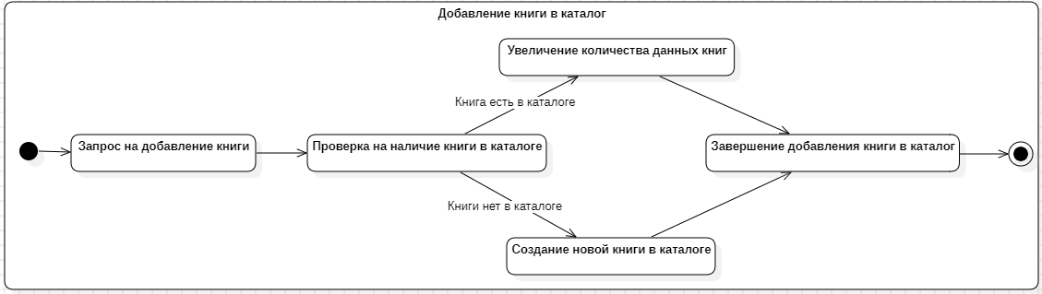

Рисунок 3.1 – Диаграмма состояний для процесса добавления книги в каталог

При поступлении запроса на удаление книги, уточняется что именно нужно удалить. Если выбирается удаление одного экземпляра, то запрашивается подтверждение выбора и, при согласии, удаляется лишь один экземпляр из каталога и процесс удаления книги завершается. В случае, когда подтверждение не получено, удаление отменяется и процесс завершения. Если же выбирается удаление всех данных книг из каталога, то так же запрашивается подтверждение выбора.

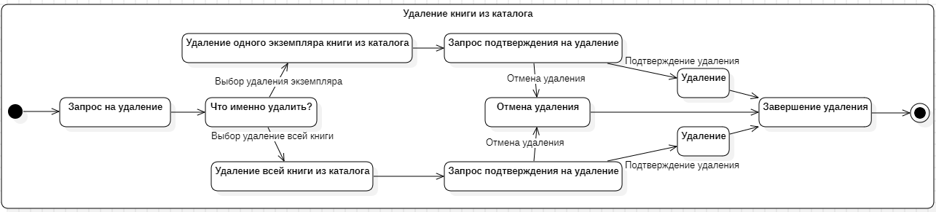

Рисунок 3.2 – Диаграмма состояний для процесса удаления книги из каталога

При поступлении запроса на редактирование книги, проверяется есть ли данная книга в каталоге. Если такая книга есть, запрашивается подтверждение на редактирование книги и, при подтверждении, запись в каталоге редактируется, после чего процесс редактирования завершается. Если же подтверждение не получено, то редактирование отменяется и предлагается выбрать новую книгу. В случае отказа процесс завершается, а при согласии процесс начинается заново. Когда запрашиваемой книги нет, процесс редактирования так же отменяется и предлагается выбрать новую книгу.

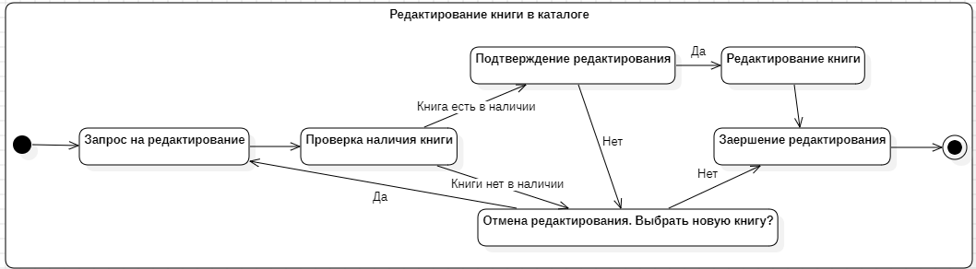

Рисунок 3.3 – Диаграмма состояний для процесса редактирования книги в каталоге

При поступлении запроса на проверку статусы книги, вводится параметры поиска книги, после чего происходит проверка книги на наличие. Если книга есть, то выводится статус книги, после чего завершается процесс проверки статуса книги. Если же книги нет в наличии, проверка Статуса книги отменяется и запрашивается подтверждение на новую проверку Статуса книги. Если подтверждение получено, то процесс запроса проверки статуса начинается заново, если нет, то процесс проверки статуса.

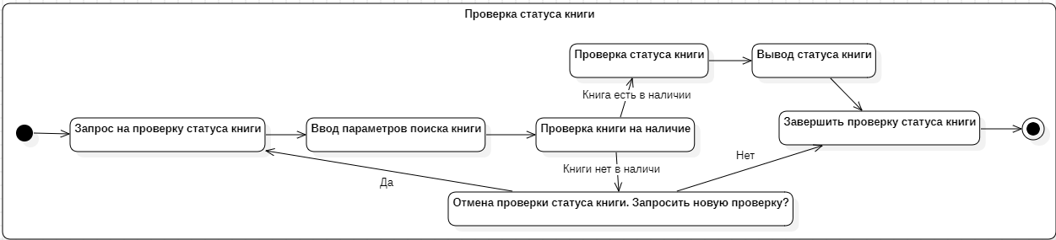

Рисунок 3.4 – Диаграмма состояний для процесса проверки статуса книги

При получении запроса на сортировку, каталог проверяется на заполненность. Если каталог пустой, то процесс сортировки каталога завершается. Если же каталог не пуст, то выбирается ключевое поле для сортировки и каталог сортируется, после чего процесс сортировки завершается.

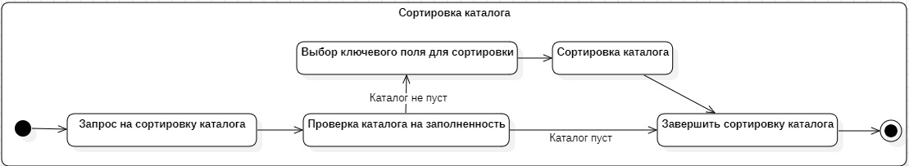

Рисунок 3.5 – Диаграмма состояний для процесса сортировки каталога

**ВЫВОД**

В ходе выполнения лабораторной работы были разобраны основные принципы и логика построения диаграммы состояний. Также, рассмотрено ее назначение и основные элементы, необходимые для построения диаграммы. Для закрепления полученных знаний были созданы несколько диаграмм состояний.